Instituto Politécnico Nacional

Escuela Superior de Cómputo

Genetic Algorithms

Reporte Sexta Práctica:
“Algoritmos de cruza Pt1”

Grupo 3CM5
Romero Godinez José Enrique

Introducción:
Existen diversos algoritmos de cruza que son utilizados, en esta parte analizaremos 4 de estos expuestos en los apuntes del Dr. Coello.
El primero de ellos es la cruza de un punto, la cual hemos ido utilizando en las practicas anteriores, este algoritmo consiste en fijar un punto en los alelos de cada individuo para proceder a la cruza intercambiando los cromosomas de los padres desde el punto definido, este algoritmo tiene como desventaja que puede que los cromosomas sean idénticos en el punto definido provocando que la descendencia no se vea modificada.
El segundo algoritmo es la cruza de dos puntos, en funcionamiento es exactaente igual que la cruza de un punto, sólo que ahora se seleccionará un punto adicional donde se “partirá” a los padres para intercambiar esta sección de cromosomas para los hijos.
El tercero es la cruza uniforme, consiste en seleccionar al azar puntos de cruza, que pueden ser vistos como una máscara de copiado, este algoritmo tiende a tener resultados disruptivos en la descendencia.
Elcuarto y último algoritmo es la cruza acentuada, aquí se tomarán varios puntos de cruza de manera aleatoria, estos puntos indicarán de qué padre serán copiados los cromosomas, estos se comienzan a copiar 1 a 1 a los hijos, en el momento que se encuentra con un “acento” se procede a intercambiar el padre de donde se está copiando y viceversa.[1]
Objetivo:
Desarrollar un programa en lenguaje c que haga un experimento de cruza con los diferentes algoritmos expuestos en esta práctica.

Solución:
Se implementarán los algoritmos en lenguaje c, tomando en cuenta los pasos descritos en los apuntes del Dr. Coello para una población de 6 individuos de 8 cromosomas (caso particular, pueden ser n individuos de m cromosomas) .
Implementación:
Codigo del programa en c:
#include <stdio.h>
#include <stdlib.h>
#include <time.h>
#include <math.h>
void generaIndividuos(unsigned char*);
void seleccionaPadres(unsigned char*,float*);
void calculaDatos(unsigned char*,float*,float*);
void cruzaDeUnPunto(unsigned char*);
void cruzaDeDosPuntos(unsigned char*);
void cruzaUniforme(unsigned char*);
void cruzaAcentuada(unsigned char*);
void convierteBinario(unsigned char);
int main()
{
unsigned char* individuos=(unsigned char*)malloc(sizeof(unsigned char)*6);
int opc=0;
generaIndividuos(individuos);
printf("Selecciona una opcion de cruza\n1.-Cruza de un Punto\n2.-Cruza de Dos Puntos\n3.-Cruza Uniforme\n4.-Cruza Acentuada\n");
scanf("%d",&opc);
switch(opc)
{
case 1:
cruzaDeUnPunto(individuos);
break;
case 2:
cruzaDeDosPuntos(individuos);
break;
case 3:
cruzaUniforme(individuos);
break;
case 4:
cruzaAcentuada(individuos);
break;
default:
printf("Selecciona una opcíon valida\n");
break;
}
free(individuos);
return 0;
}
void generaIndividuos(unsigned char* individuos)
{
long ltime;
ltime=time(NULL);
int a,stime;
stime=(unsigned)ltime/2;
srand(stime);
for(int i=0;i<6;i++)
{
individuos[i]=(unsigned char)(1+rand()%(255-1));
}
}

void cruzaDeUnPunto(unsigned char* individuos)
{
long ltime;
ltime=time(NULL);
int stime;
stime=(unsigned)ltime/2;
srand(stime);
int puntoCruza=0;
unsigned char bits,valor1,valor2,aux=0,hijo1,hijo2;
for(int i=0;i<6;i=i+2)
{
aux=0;
puntoCruza=rand()%(7);
printf("Punto de Cruza: %d\n",puntoCruza);
printf("Padre 1: ");
convierteBinario(individuos[i]);
printf("Padre 2: ");
convierteBinario(individuos[i+1]);
for(int j=7;j>7-puntoCruza;j--)
{
aux+=((unsigned char)(pow((double)2,(double)j)));
}
//aux=aux+1;
//printf("Aux: %d\n",aux);

valor1=aux&individuos[i];
valor2=aux&individuos[i+1];
/*printf("Bits del padre 1: %d\n",valor1);
printf("Bits del padre 2: %d\n",valor2);*/
hijo1=(individuos[i+1]-(valor2))+valor1;
printf("Hijo 1: ");
convierteBinario(hijo1);
hijo2=(individuos[i]-(valor1))+valor2;
printf("Hijo 2: ");
convierteBinario(hijo2);
}
}

void cruzaDeDosPuntos(unsigned char* individuos)
{
long ltime;
ltime=time(NULL);
int stime;
stime=(unsigned)ltime/2;
srand(stime);
int puntoCruza1=0,puntoCruza2=0;
unsigned char valor1,valor2,aux=0,hijo1,hijo2;
for(int i=0;i<6;i=i+2)
{
aux=0;
puntoCruza1=1+rand()%(7);
puntoCruza2=rand()%(puntoCruza1-1);
printf("Puntos de Cruza: %d,%d\n",puntoCruza1,puntoCruza2);
printf("Padre 1: ");
convierteBinario(individuos[i]);
printf("Padre 2: ");
convierteBinario(individuos[i+1]);
for(int j=7-puntoCruza2;j>7-puntoCruza1;j--)
{
aux+=((unsigned char)(pow((double)2,(double)j)));
}
//aux=aux+1;
printf("Aux: %d\n",aux);

valor1=aux&individuos[i];
valor2=aux&individuos[i+1];
/*printf("Bits del padre 1: %d\n",valor1);
printf("Bits del padre 2: %d\n",valor2);*/
hijo1=(individuos[i+1]-(valor2))+valor1;
printf("Hijo 1: ");
convierteBinario(hijo1);
hijo2=(individuos[i]-(valor1))+valor2;
printf("Hijo 2: ");
convierteBinario(hijo2);
}

}
void cruzaUniforme(unsigned char* individuos)
{
long ltime;
ltime=time(NULL);
int stime;
stime=(unsigned)ltime/2;
srand(stime);
unsigned char mascara=0;
unsigned char valor1,valor2,aux=0,hijo1,hijo2;
for(int i=0; i<6;i=i+2)
{
for(int j=7;j>=0;j--)
{
mascara+=(rand()%2)*pow(2,j);
}
printf("Mascara de copiado: ");
convierteBinario(mascara);
printf("Padre 1: ");
convierteBinario(individuos[i]);
printf("Padre 2: ");
convierteBinario(individuos[i+1]);
valor1=mascara&individuos[i];
valor2=mascara&individuos[i+1];

hijo1=(individuos[i+1]-valor2)+valor1;
printf("Hijo 1: ");
convierteBinario(hijo1);
hijo2=(individuos[i]-(valor1))+valor2;
printf("Hijo 2: ");
convierteBinario(hijo2);
}
}
void cruzaAcentuada(unsigned char* individuos)
{
long ltime;
ltime=time(NULL);
int stime;
stime=(unsigned)ltime/2;
srand(stime);
unsigned char mascara=0;
unsigned char aux=0,hijo1=0,hijo2=0,padre=0;
for(int i=0; i<6;i=i+2)
{
for(int j=7;j>=0;j--)
{
mascara+=(rand()%2)*pow(2,j);
}
printf("Acentos: ");
convierteBinario(mascara);
printf("Padre 1: ");
convierteBinario(individuos[i]);
printf("Padre 2: ");
convierteBinario(individuos[i+1]);
for(int j=7;j>=0;j--)
{
if(mascara&(unsigned char)pow(2,j)){
if(padre==0)
{
padre++;
}else{
padre=0;
}
}
if(padre==0)
{
hijo1+=individuos[i]&(unsigned char)pow(2,j);
hijo2+=individuos[i+1]&(unsigned char)pow(2,j);
}else if(padre==1){
hijo1+=individuos[i+1]&(unsigned char)pow(2,j);
hijo2+=individuos[i]&(unsigned char)pow(2,j);
}
}
printf("Hijo 1: ");
convierteBinario(hijo1);
printf("Hijo 2: ");
convierteBinario(hijo2);
hijo1=0;
hijo2=0;
}

}
void convierteBinario(unsigned char numero)
{
unsigned char n=128;
while(n!=0)
{
if(n&numero)
{
printf("1");
}else{
printf("0");
}
n=n/2;
}
printf("\n");
}
Ejecucion del programa:
Experimento con cruza de un punto:
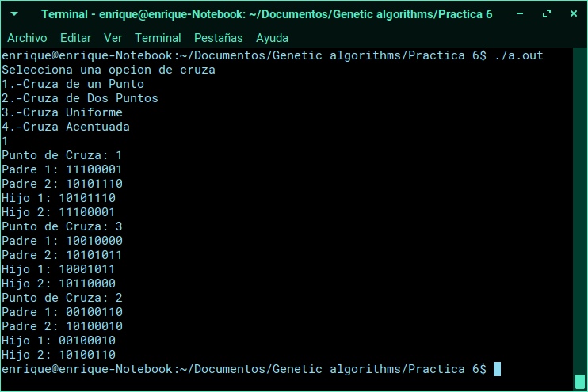
Experimento con cruza de 2 puntos:
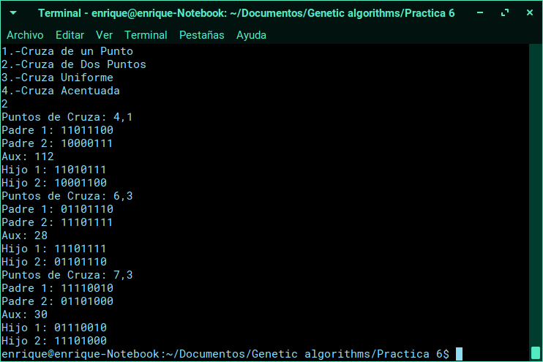
Experimento con cruza uniforme:
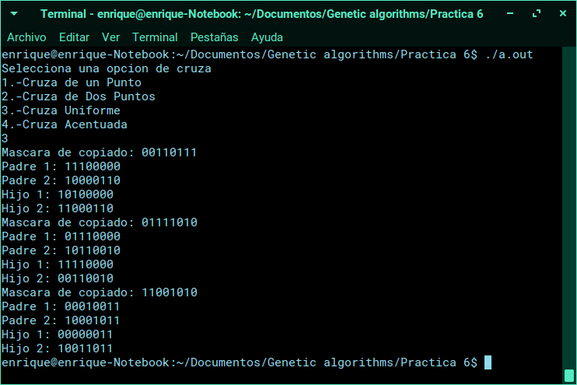

Experinento con cruza acentuada:
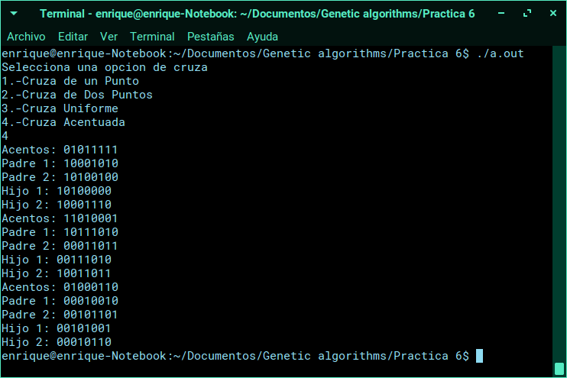
Conclusiones:
Estos algoritmos de cruza funcionan de una manera similar, tomando partes de cada padre y heredándolas a los hijos, difieren en los resultados y son óptimos dependiendo de la población que queramos obtener, por ejemplo si utilizamos la cruza uniforme es casi seguro que los hijos serán una mezcla total de los padres o puede que los puntos de cruza sean tales que la descendencia termine siendo copias exactas de estos, este último caso suele presentarse con menor frecuencia en los otros tres algoritmos, estas particularidades parecieran ser solucionadas con la cruza acentuada debido a que su copiado se hace alternativamente.
Referencias:
[1]Introducción al Cómputo Evolutivo, Coello

